Лабораторна робота №2

Стилізація сторінки на CSS

Мета: Одержати практичні навички стилізації HTML сторінок за допомогою CSS.
Основний зміст роботи: Додати стилізацію до трьох сторінок, створених на минулій лабораторній роботі.

Хід роботи:
Завдання 1.
Переробити попередню лаборатоорну з використанням css.

Стиль для головної сторінки

.info {
font-family: 'Titillium Web', sans-serif;
}
.titleName {
font-family: 'Chakra Petch', sans-serif;
max-width: fit-content;
margin: auto;
animation-name: permanentAnimation;
animation-duration: 4s;
animation-iteration-count: infinite;
}
p.text {
max-width: fit-content;
text-align: justify;
animation-name: textColorChange;
animation-duration: 4s;
}
.myImg {
transition: transform .2s;
}
.myImg:hover {
transform: scale(1.5);
box-shadow: 2px 2px #80808048;
}
@keyframes permanentAnimation {
0% {
color: #434e52;

}
50% {
color: #000000;
}
100% {
color: #434e52;
}
}
@keyframes textColorChange {
from {
color: #1abc9c;
}
to {
color: #000000;
}
}
@media screen and (min-width: 320px) {
body{
height: 2650px;
}
.info {
display: block;
position: relative;
margin: auto;
padding-right: 10px;
padding-left: 10px;
}
.myImg {
width: 100%;
height: auto;
margin-bottom: 30px;
}
}
@media screen and (min-width: 360px){
body{
height: 2600px;
}
}
@media screen and (min-width: 1300px) {
body{
height: 1860px;
}
.info {
display: flex;
vertical-align: center;
}
p.text {
width: 600px;
padding-right: 90px;

}
.myImg {
height: auto;
width: 600px;
}
}
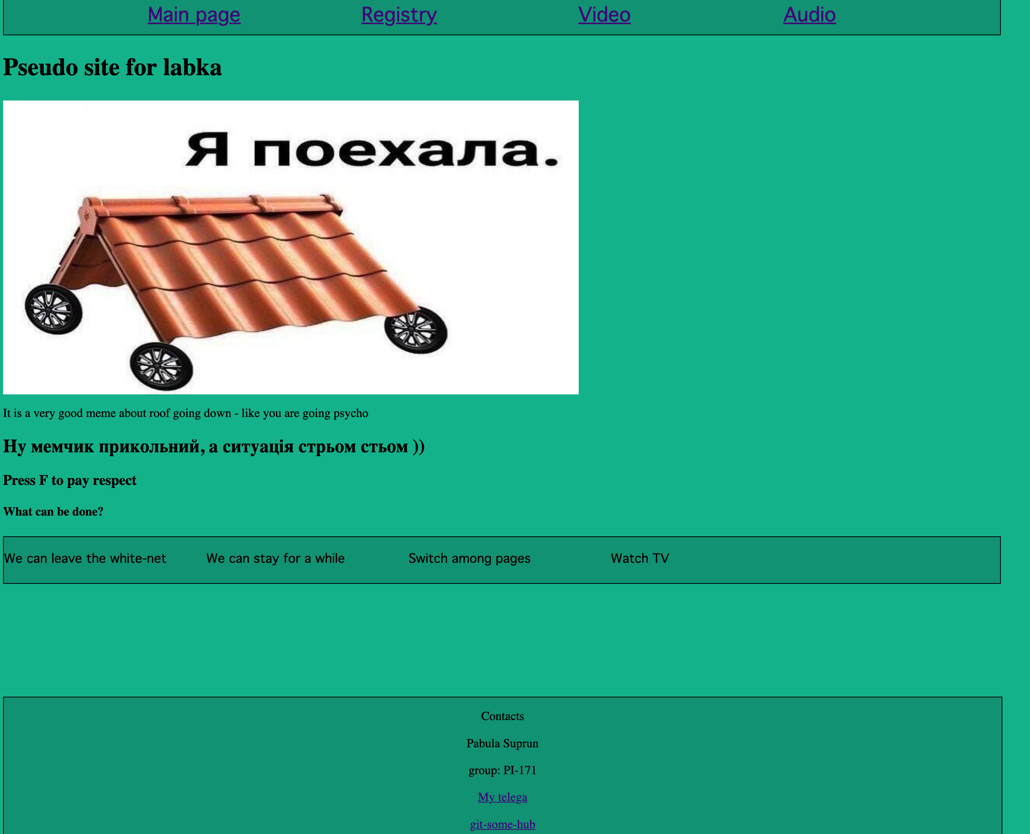
Стиль для сторінки реєстрації
select,
input[type=email],
[type=password] {
border: 1px solid #ccc;
border-radius: 4px;
box-sizing: border-box;
background-color: #ffffff;
font-family: 'Abel', sans-serif;
}
label {
font-size: 22px;
font-family: 'Fira Sans', sans-serif;
text-align: justify;
}
input[type=submit] {
width: 100%;
padding: 12px 20px;
margin: 8px 0;
display: inline-block;
border: 1px solid #000000;
border-radius: 4px;
font-size: 20px;
box-sizing: border-box;
background-color: #16a085;
transition: all 0.5s ease;
}
input[type=submit]:hover {
background-color: #0e6453;
}
@media screen and (min-width: 320px) {
body {
height: 870px;
}
.space {
display: block;
padding-left: 10px;
padding-top: 15px;
}
.countryList,
#inputText {
padding-left: 5%;
width: 90%;
}
select,
input[type=email],
[type=password] {
width: 100%;
height: 50px;
padding-left: 20px;
font-size: 16px;
}
.check-box {
padding-left: 20px;
display: block;
}
input[type=radio] {
display: inline-block;
}
input[type="checkbox"] {
display: inline-block;
}
label {
font-size: 16px;
}
#button {
margin-left: 20px;
margin-right: 20px;
}
}
@media screen and (min-width: 360px) {
body {
height: 870px;
}
}
@media screen and (min-width: 1300px) {
body {
height: 100%;
}
.space {
display: inline-block;
padding-left: 30%;
width: 10%;
}
select,
input[type=email],
[type=password] {
width: 20%;
font-size: 20px;
padding: 12px 20px;
margin: 8px 0;
display: inline-block;
}
input[type="checkbox"] {
margin-left: 27.5%;
margin-right: 2%;
}
input[type=radio] {
margin-top: 2%;
margin-right: 2%;
margin-bottom: 2%;
}
label {
font-size: 20px;
}
#button {
margin-top: 2%;
margin-left: 30.5%;
margin-right: 30.5%;
}
}
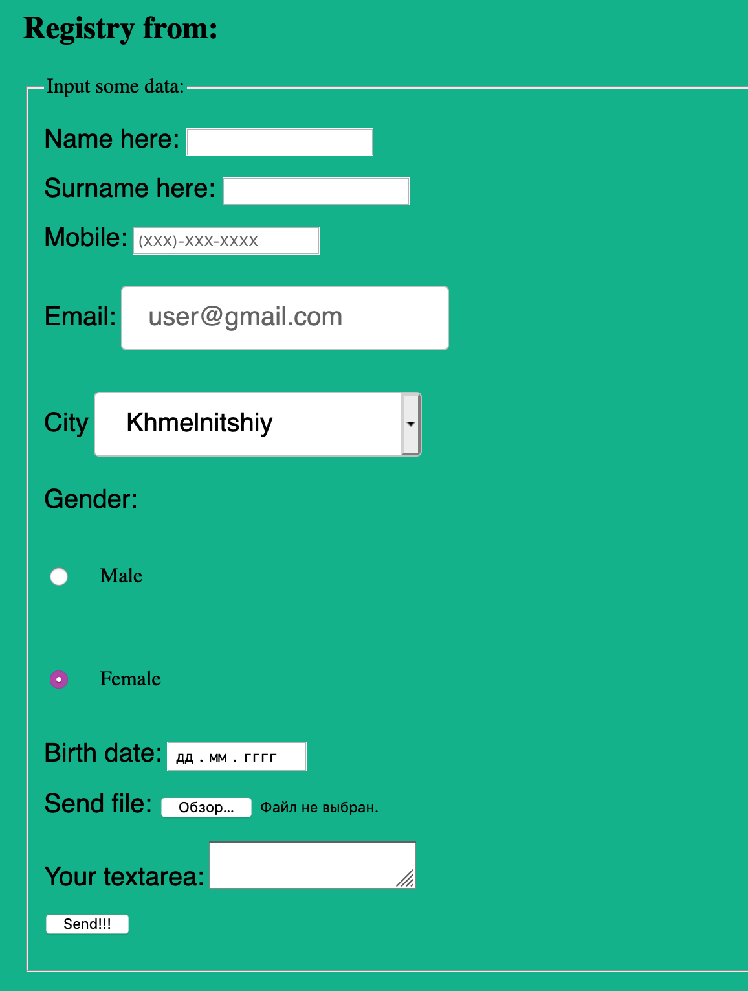

Стиль для сторінки з відео
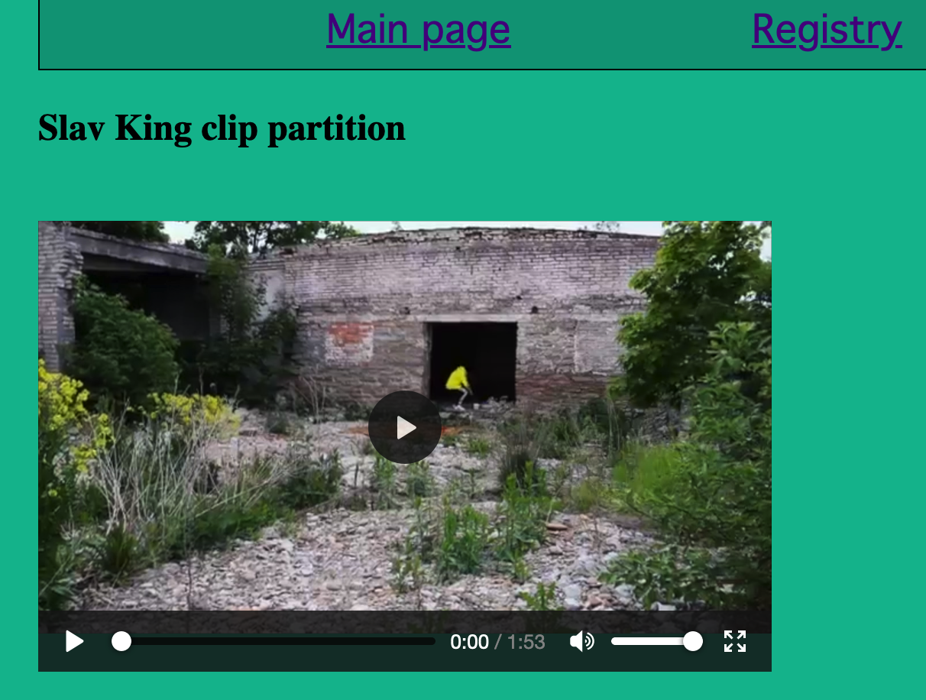
Загальний стиль для меню
body {
background-color: #1abc9c;
display: block;
position: relative;
margin: auto;
}
header {
background-color: #16a085;
color: #000000;
text-align: center;
padding: 0;
font-family: 'Trade Winds', cursive;
}
ul {
overflow: hidden;
border: 1px solid #000000;
background-color: #16a085;
padding: 0;
}
ul li {
font-family: 'Oxanium', cursive;
background-color: inherit;
outline: none;
cursor: pointer;
list-style: none;
}
li {
width: 20%;
}
.menu {
font-style: normal;
}
a.menu:link {
transition: all 0.5s ease;
color: #000000;
text-decoration: none;
}
a.menu:visited {
color: #000000;
text-decoration: none;
}
a.menu:hover {
color: #00ffff;
text-decoration: underline;
}
footer {
position: fixed;
border: 1px solid #000000;
color: #000000;
bottom: 0;
background-color: #16a085;
text-align: center;
}
@media screen and (min-width: 300px) {
body {
width: 100%;
}
header {
font-size: 25px;
margin-top: -40px;
}
li {
position: relative;
margin: auto;
}
footer {
width: 100%;
}
}
@media screen and (min-width: 360px) {
header {
font-size: 30px;
}
}
@media screen and (min-width: 1300px) {
body {
width: 1300px;
}
header {
margin-top: -40px;
font-size: 25px;
}
ul {
padding-top: 10px;
height: 50px;
}
li {
display: inline-block;
padding-top: 7px;
}
footer {
width: 1300px;
}
}
При написані сайту я використовував такі атрибути:
Визначення кольору елементів і властивостей фону:
color-колір тексту в межах даного елемента; значення: колір.
background-color-колір фону в межах даного елемента; значення: колір.
background-image-фонове зображення в межах даного елемента; значення: url (path / filename.ext).
background-repeat-повторення фонового зображення в межах даного елемента; значення: no-repeat, repeat, repeat-x, repeat-y (не повторювати (зображення з'явиться тільки один раз), замостити всю площу, повторювати тільки по горизонталі, повторювати тільки по вертикалі).
Приклад: background-repeat: no-repeat;
Визначення властивостей шрифту:
font-family-гарнітура; значення: назви шрифтів. Для забезпечення сумісності слід завершувати список можливих гарнітур родовою назвою групи шрифтів (serif, sans-serif або monospace), наприклад: font-family: Verdana, Geneva, Arial, Helvetica, sans-serif;
або "Times New Roman", Times, serif; або "Courier New", Courier, monospace;
font-size-кегль; значення: відносний розмір у відсотках або абсолютний розмір в пікселях або пунктах. Для стабільного відтворення відносного розміру шрифтів різних елементів документа необхідно (1) визначити розміри шрифту для всіх елементів, (2) визначити їх одноманітно. Приклад: font-size: 16pt
font-style- "стиль" шрифту; значення: italic (похилий або курсив) або normal Приклад: font-style: normal
Визначення властивостей відображення тексту:
text-align-вирівнювання; значення: left, right, center або justify (по лівому, по правому краю, по центру, по обох краях). Приклад: text-align: center
text-indent-абзацний відступ; значення: відносний розмір у відсотках або в частках ширини літер m або x даного шрифту або абсолютний розмір в пікселях або пунктах.
Визначення властивостей текстового боксу:
margin-top, margin-bottom, margin-left, margin-right-відступ від країв вікна. Значення: відносний розмір у відсотках або в частках ширини літер m або x даного шрифту або абсолютний розмір в пікселях або пунктах. Приклад: margin-left: 40px;
padding-top, padding-bottom, padding-left, padding-right-відступ від зони рамки текстового блоку (самої рамки може і не бути). Значення: відносний розмір у відсотках або в частках ширини літер m або x даного шрифту або абсолютний розмір в пікселях або пунктах. Приклад: padding-left: 3px;
border-width-ширина рамки. Значення абсолютний розмір в пікселях або пунктах. Приклад: border-width: 1px;
border-color-колір рамки. Значення: колір. Приклад: border-color: # f00;
border-style-стиль рамки. Відображається досить неоднозначно, тут наводяться тільки однозначно відображаються значення. Значення: none, solid, double (немає, цільна, подвійна). double працює коли border-width не менше 3px. Приклад: border-style: double;
border-top, border-bottom, border-left, border-right-рамка зверху, знизу, зліва, справа. Використовується разом з -width, -color, -style для визначення властивостей різних частин рамки текстового боксу. Значення описані вище. Приклад: border-left-style: none;
float-розташування елементів. Значення: left, right, none (притиснути вліво, притиснути вправо, за замовчуванням). Зручний, наприклад, для верстки тексту в кілька колонок без застосування таблиці: все <div> шириною менше екрану, у яких виставлено float: left, заповнюватимуть екран один за одним, починаючи зліва. Використовується також для позиціонування картинок. Приклад: float: left;

Висновок: На цій лабораторній роботі я навчився стилізувати елементи HTML за допомогою CSS.

